北师大版小学一年级下册数学期中质量检测试卷

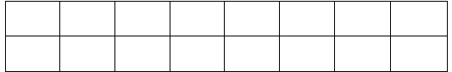
题号
一
二
三
四
五
六
总分
得分

— 、填空。（17 分）
（1）80 里面有（ ）个十。 100 个一是（ ）。
（2）3 个十和 8 个一组成的数是（ ）。
（3）10 个十组成的数是（ ）。
（4）56 的十位上的数是（ ），表示（ ）个（ ）；个位上的数字是（ ），表示（ ）个（ ）。
（5）一个数个位是 7，十位是 4，这个数是（ ）。
（6）100 里面有（ ）个十。
（7）67 的前面一个数是（ ），后面一个数是（ ）。新
（8）计数器从右边起，第一位是（ ）位，第二位是（ ）位，第三位是（ ） 位。

二、 我会算（20 分）
15+4= 9+8= | 17-9= | 16-7= | 16-9=
14-9= 9+5= | 12-8= | 15-7= | 8+9=
8+3= 7+5= | 17-8= | 9+4= | 13-9=
18-9-3= 8+7-8= | 13-7+8= | 16-9= | 4+3+9=

三、看一看，连一连（每连对一个 1 分，共 23 分） 1.写一写（6 分）


- 数一数（4 分）

一共有（
）根小棒
一共有（
）辆汽车
- 连一连（8 分）

4.数一数，填一填。（5 分） | （  （ | ）个  ）个
 | （ | ）个
 | （ | ）个
 | （ | ）个

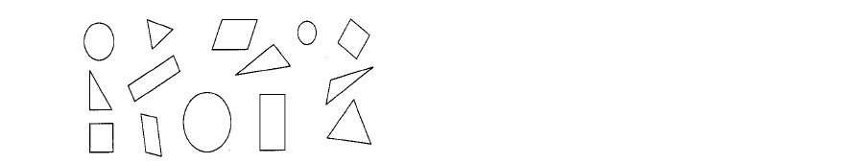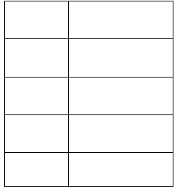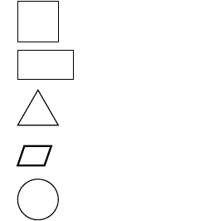四、我做得最仔细（10 分）
- 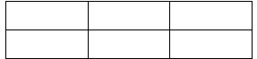小兰做了 27 朵红花，小新做的比他多一些，小新可能做了多少朵？ 在你认为合适的答案下面画“√”（ ）
29 朵
25 朵
40 朵

- 小鸡可能有多少只？ ( 画“√” ) 小狗可能有多少只？ ( 画 “○” ) 小猫可能有多少只？ （画“ ”）

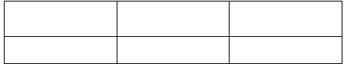
48 只
42 只
90 只
- 明明做了 90 道口算，兰兰做的比他少得多，兰兰可能做了多少道？

  - 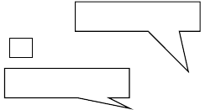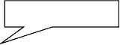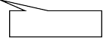一共有多少盘菜 ?（6 分）
五、解决问题（共 30 分）
1.
树上原来有 13
现在树上有多少只猴？（5 分）x
=
下来了 7 只

=
我面前有 2 盘菜 我面前有 2 盘菜

我面前有 3 盘菜

  - 聪聪有 14 本故事书，小红有 9 本，聪聪比小红多多少本？（5 分）

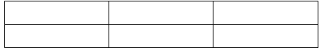□
52 道
80 朵
100 道
（本）

□ ○ □ =

答 ： 聪聪 比 小 红多
本。

  - 学校乒乓球队有 8 人，足球队有 7 人，篮球队有 12 人。
- 乒乓球队和足球队一共有多少人？ （6 分）
□○□=□（人）
答：乒乓球队和足球队一共有 人。

- 请你再提出一个问题，并解答。（8 分）
？
□○□=□
（人）

北师大版版小学数学一年级下册期中测试题

姓名

一、我会算.
13－7＝ 15－9＝ 9+9＝ 17－9＝
16－8＝ 6+8＝ 18－8＝ 14－6＝
5+14＝ 11－6+7＝ 19－9+3= 13－4+5=
2+6+8＝ 9- 3+8＝ 9+4-5＝ 6+5+6＝

二、我会填。

１、一个数从右边数起，第一位是（ ）位，第二位是（ ）位，第三位是（ ） 位。
2、由 4 个十和 7 个一组成的数是（ ）；个位是 3，十位是 6 的数是（ ）。3、
52 的十位上的数字是( )，表示( )个( )；个位上的数字是 ( )，表示( )个( )．
4、29 后面第二个数是（ ），80 前面第二个数是（ ）。
79 和 83 中间有（ ）、（ ）和（ ）三个数。
  - 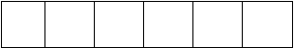一捆铅笔有 10 枝，3 捆再加上 6 枝一共是（ ）枝。
10
20

６、

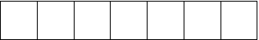
99
98
94

７、按要求把卡片上的数字写在圆圈里

8、小红家住在一座高楼上，她上面有 7 层，下面有 8 层，小红家的楼房一共
（ ）层。
9、想一想，画一画

（ ） （ ） （ ） 三、我会比。在○里填“＞”“＜”或“＝”.
10、

18-9○8 | 9○16―9 | 10+5○15 | 17―9○9
5+9○15 | 96○69 | 58○68 | 16-8○15-8
四、我会写算式。

15 只

□○□=□ □○□=□

五、我会猜。就在正确的下面画√。(8☆)
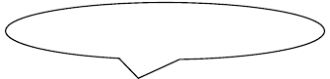1、本学期小明得了 16 朵红花。
我得的红花比小明多得多。
我比小明少一些。

小芳可能有多少朵？ 小华可能有多少朵？
小芳
小华

一共 20 个学生够每人一个吗？ 够□ 不够□
2、
我剪了 8 个。
我剪了 9 个。
□○□=□
（个）

六、我会用数学。

1、飞机场上先飞走了 9 架飞机，又飞走了 7 架飞机，一共飞走了几架飞机？

□〇□=□
(架)
2、书店原有 15 本故事书，借出 8 本，还剩多少本？

□〇□=□
(本)

3、

20 元 9 元 2 元 7 角

□○□=□
（1）买一个
和一个
，一共多少元？
(元)

□○□=□
（2）一个
比一个
贵多少钱？
(元)
- 你还能提出什么数学问题？


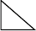
4、  
（1）上图中共有（ ）种图形， 有（ ）个， （ ）个， 有（ ）个， 有
（ ）个 ， 有（ ）个，（ ）、（ ）和（ ）的个数相等

（2）从右数，第五个图形是（ | ），第六个图形是（ | ），第四个图形是（ | ），第八个图
形是（ ），第十个图形是（ | ）。


5、下列这些图分别是谁看到的？（连一连）

第二学期一年级数学期中试题
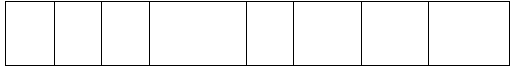
题号
一
二
三
四
五
A 卷总分 B 卷总分 A+B 卷总分
得分
A 卷（100 分）
一． 猜猜我是谁，把答案写在括号里（每空 1 分，共 14 分。）
1．87 是由( )个十和( )个一合成的。
2．3 个十和 5 个一是( )，90 里面有( )个十。3．和 89 相邻的数是( )和( ) 。 4．最小的两位数是( )，最大的两位数是( )。5．把计数器上的数写出来。

6．在括号里填上m 或 cm。
（1）数学书宽大约 19( | ) （2）楼房高大约 15( | )
（3）门的高度约 2( | ) （4）毛巾长约 60( | )

二． 数学医院(对的在括号里面“√”，错的画“×”)（5 分）
- 45 与 54 都有数字 4 和 5，所以这两个数一样大。 ( )
- 一个数个位上是 2，十位上是 8，它比 82 少。 ( )
- 小明的鞋子长 23 厘米。 ( )
4．
左图中只有一个正方形。
(
)

5． 用 5、8 这两个数字组成的最大两位数是 85。 ( )
三． 数学加油站（39 分）
- 口算（每题 1 分，共 15 分）

70＋7＝ | 60－40＝ | 7＋9＝ | 15－5＝ | 97－4＝
35＋2＝ | 4＋9＝ | 10＋80＝ | 8＋3＝ | 4＋60＝

84－3＝ 59－30＝ 70－20＝ 55－3＝ 39－6＝
- 列竖式计算（每题 3 分，共 24 分）
51－30＝ 65－50＝ 45＋32＝ 49＋50＝

6＋72＝ 40＋5＝ 57－14＝ 94－80＝

四．数学乐园（12 分）

- 请把笑笑看到的打“√”，把淘气看到的打“△”。（4 分）

- 数一数。（8 分）

有（ | ）个 | 有（ | ）个
有（ | ）个 | 有（ | ）个

五．我是小小数学家（每题 6 分，共 30 分。）
- 在你认为合适的答案下面画“√”。

（1）爷爷今年可能多少岁？ （2）一个篮球多少钱？
56 元

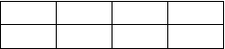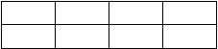
32
50
70
48
32
80
70
60

- 生日派对。

35 元 12 元
- 买一个蛋糕和一个礼物，一共需要多少元？

□○□=□
- 一个蛋糕比一个礼物贵多少元？

□○□=□
- 少先队员做了 76 件玩具，送给托儿所 24 件。还剩下多少件？

- 小亮看一本书，已经看了 64 页，还有 15 页没看完，这本书共有多少页？

- 儿童乐园有红色和蓝色的碰碰车一共 35 辆，其中蓝色的有 20 辆，红色的有多少辆？

B 卷（20 分）

- 黑兔、灰兔和白兔三只兔子在赛跑。黑免说：“我跑得不是最

快的，但比白兔快。”请你说说，谁跑得最快?谁跑得最慢?（ ） 跑得最快，（ ）跑得最慢。 （4 分）

- 找规律，画一画。（6 分）

- 小明回家时看到爸爸正在锯一根钢管，小明问爸爸要锯多少时
间，爸爸对小明说：“锯一段要 10 分钟，要将一根钢管锯成 4 段。”并让小明猜猜一共需要多少时间，你能帮忙吗？ （10 分）



以上内容仅为本文档的试下载部分，为可阅读页数的一半内容。如要下载或阅读全文，请访问：https://d.book118.com/916051215010010044

